Осторожно, школа!
  - Информационно-развлекательная газета МБОУ СОШ 1
Дата 30.09.2022

СЕНТЯБРЬСКИЙ выпуск!

И снова в школу…
Привет! Вот и наступил сентябрь, а это значит всем детям мира вновь предстоит закинуть рюкзак на плечи и пойти в школу… Но! Как бы грустно это ни звучало, стоит найти и плюсы. Например, можно встретиться с друзьями, попробовать себя в чём-то новом, а мы, актив школы, постараемся сделать этот год лучше, чем тот!
Первое сентября в нашей школе
На празднике все были такие красивые. А первоклашки выглядели очень мило. Также на этом мероприятии нас посетили такие гости как: ведущий специалист Управления образования Режевского городского округа Калабина Анастасия Николаевна, заведующая отделом бюджетного учета и отчетности Администрации Режевского городского округа Федорова Ольга Игоревна.
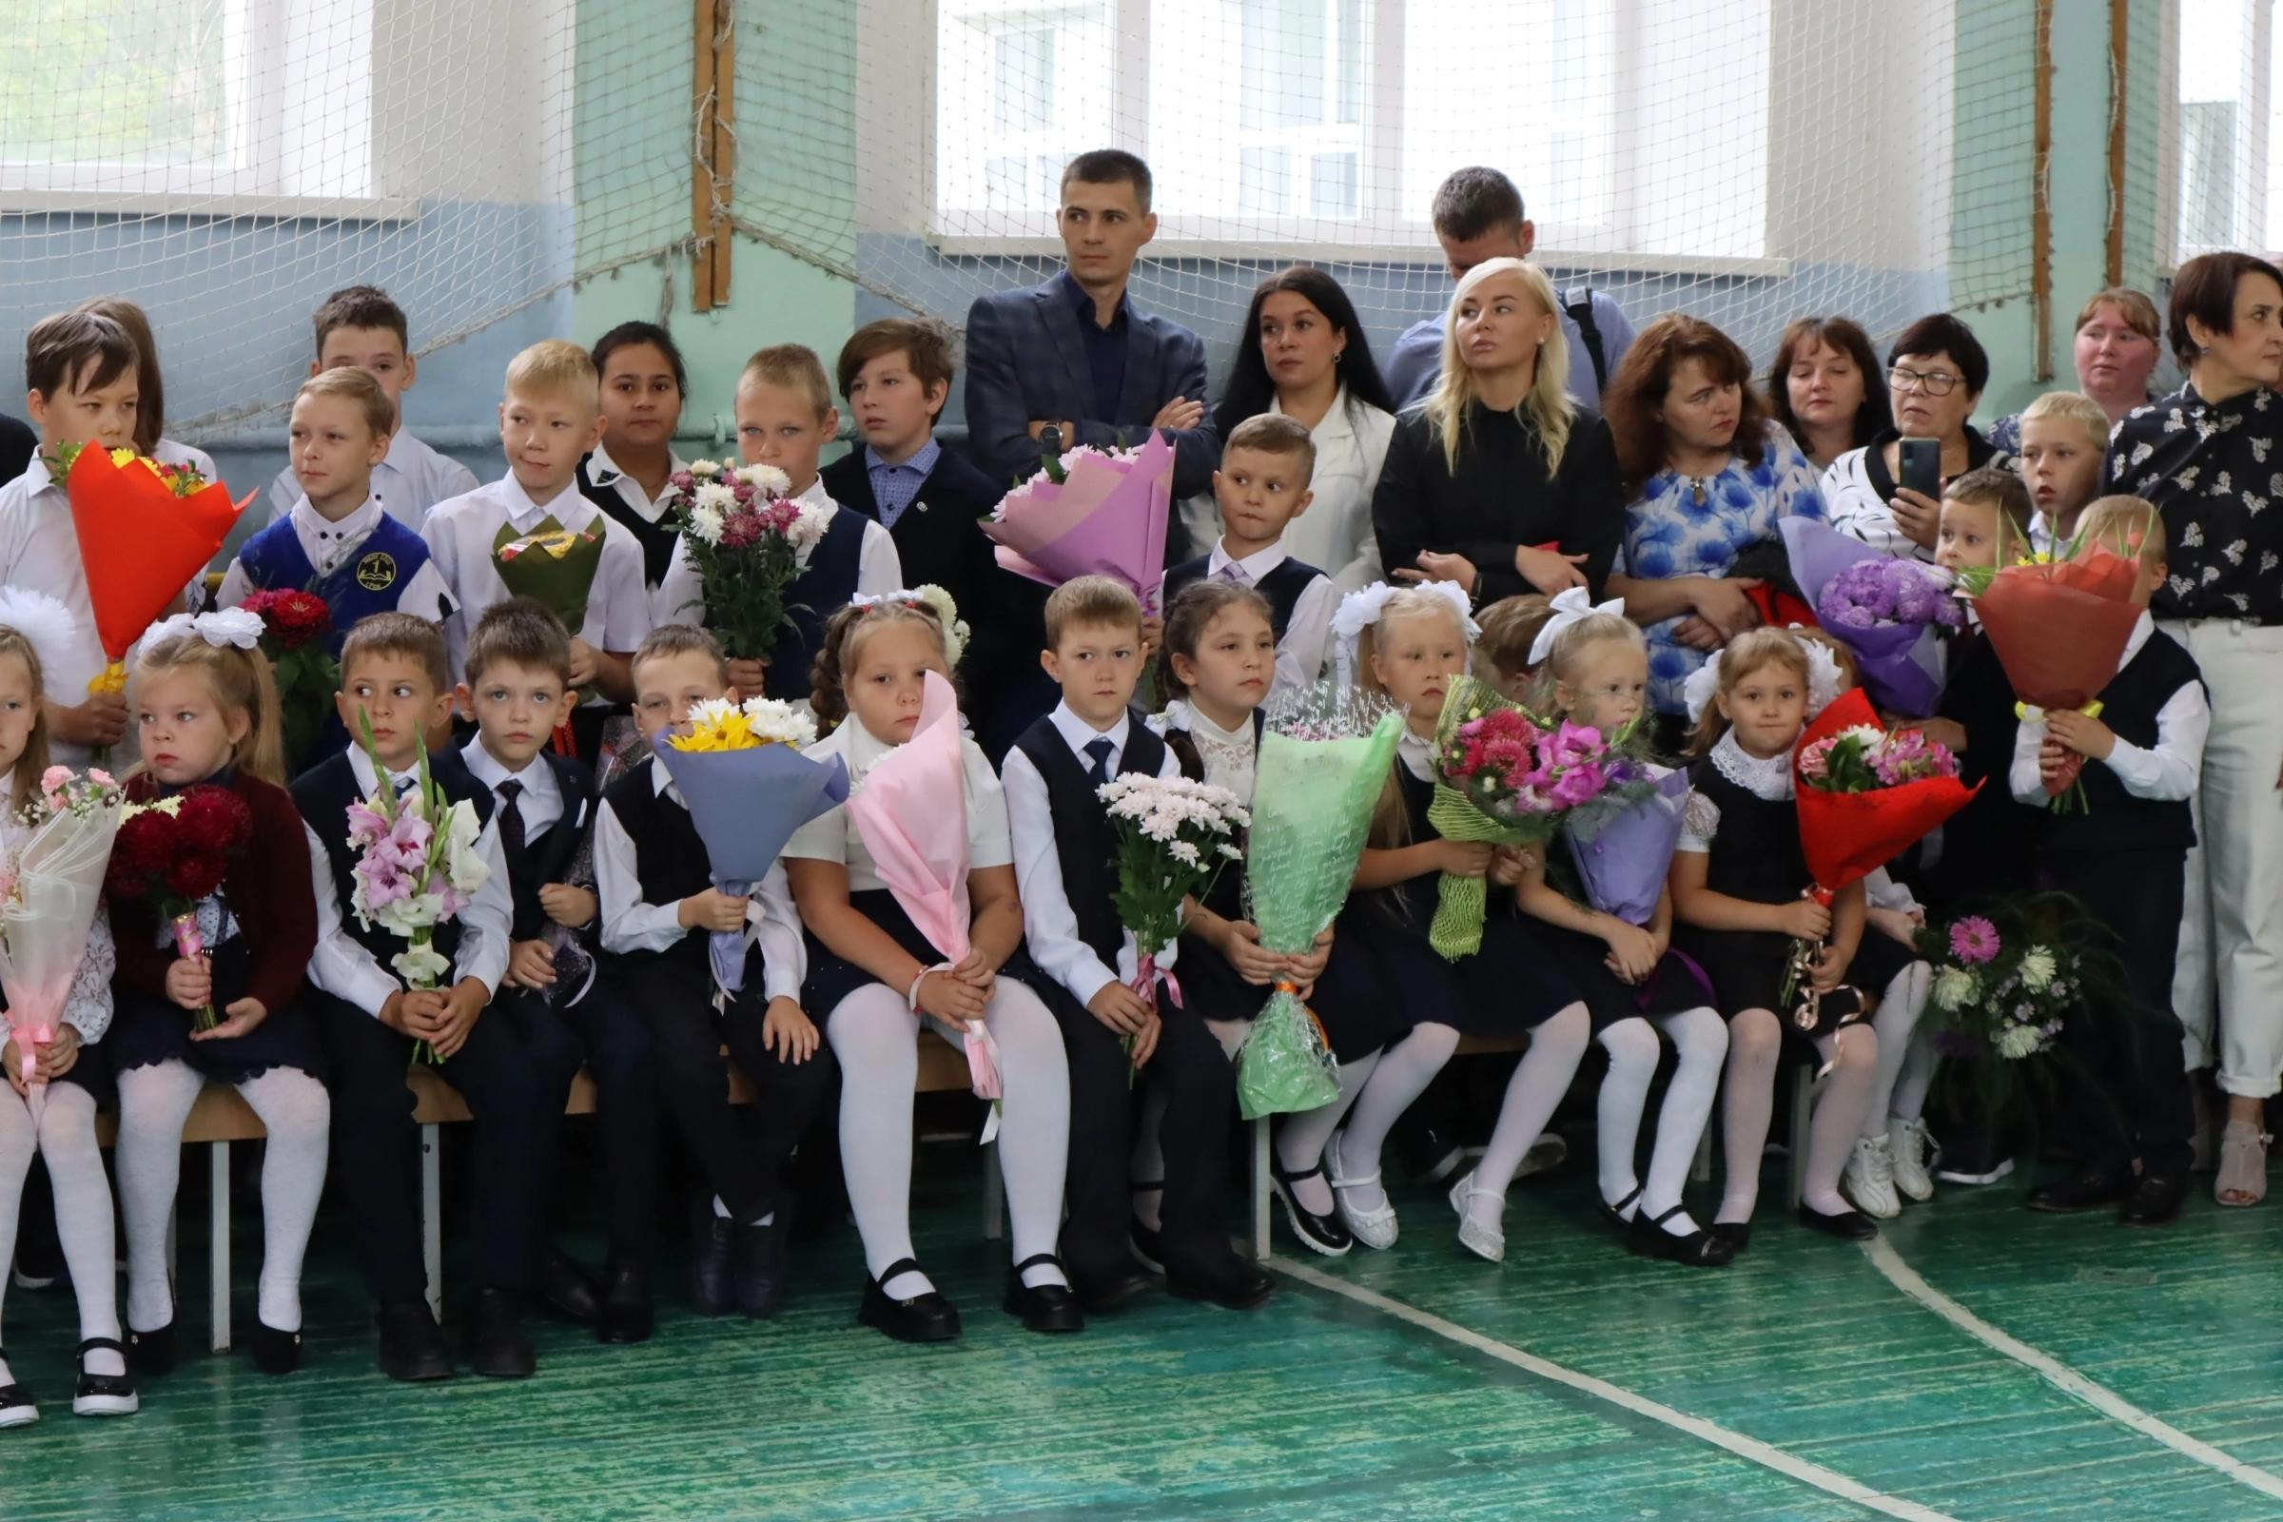
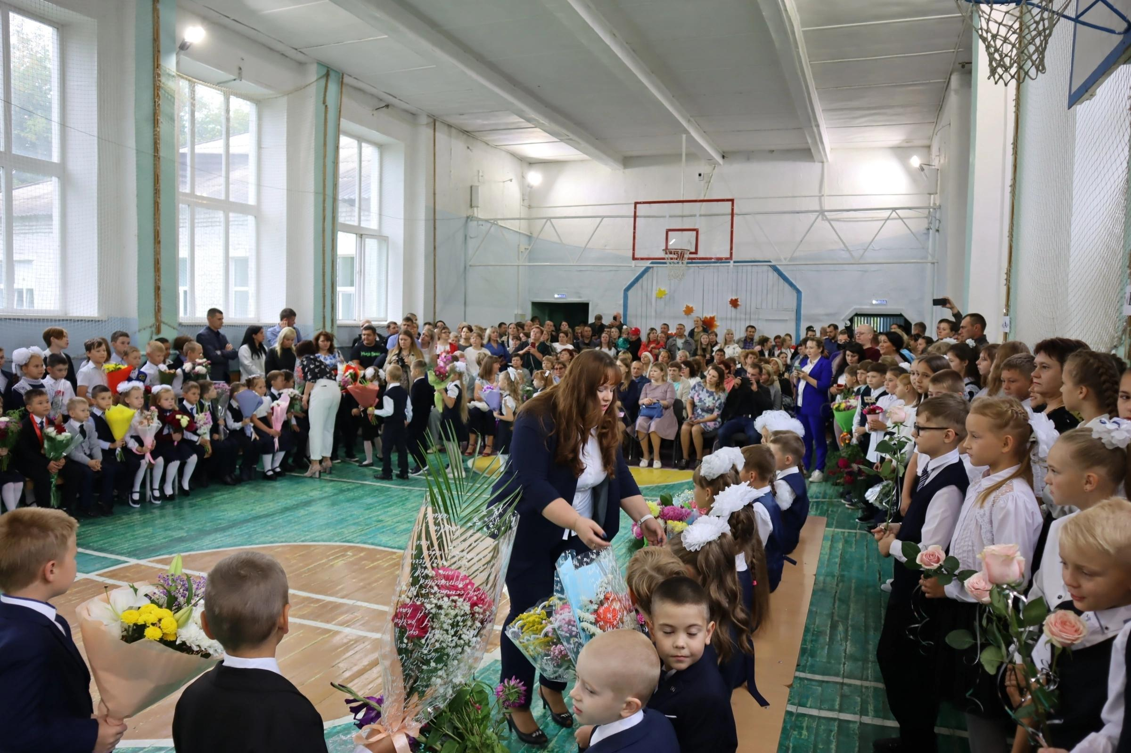
Открытие
образовательного Центра
«Точка Роста»
Вот и в нашей школе открыли Центр образования «Точка роста»!
К открытию Центра готовились всё лето, активным ходом шёл ремонт помещений, их обустройство. Объединив кабинеты 3 и 4, мы получили просторный информационный кабинет, где будут проходить уроки информатики, занятия по робототехнике, проектированию. В 1 кабинете создана лаборатория для занятий химией и биологией. Во 2 кабинете - лаборатория для занятий физикой.
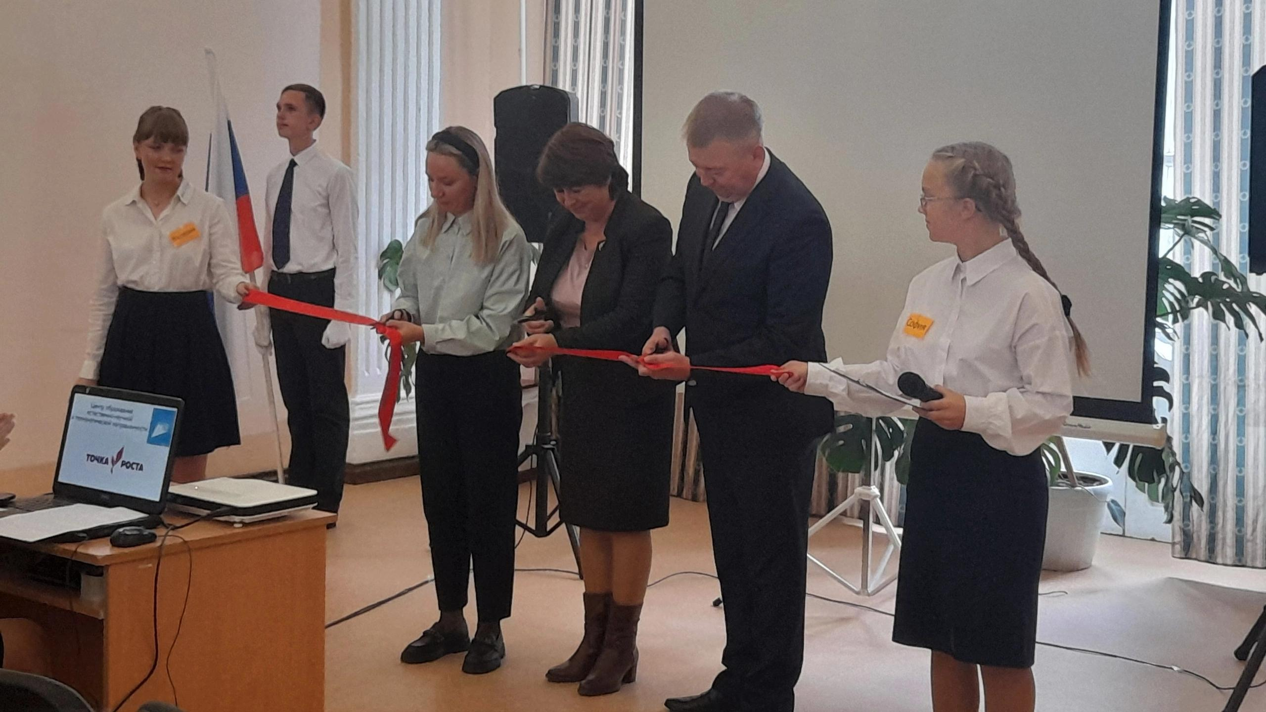
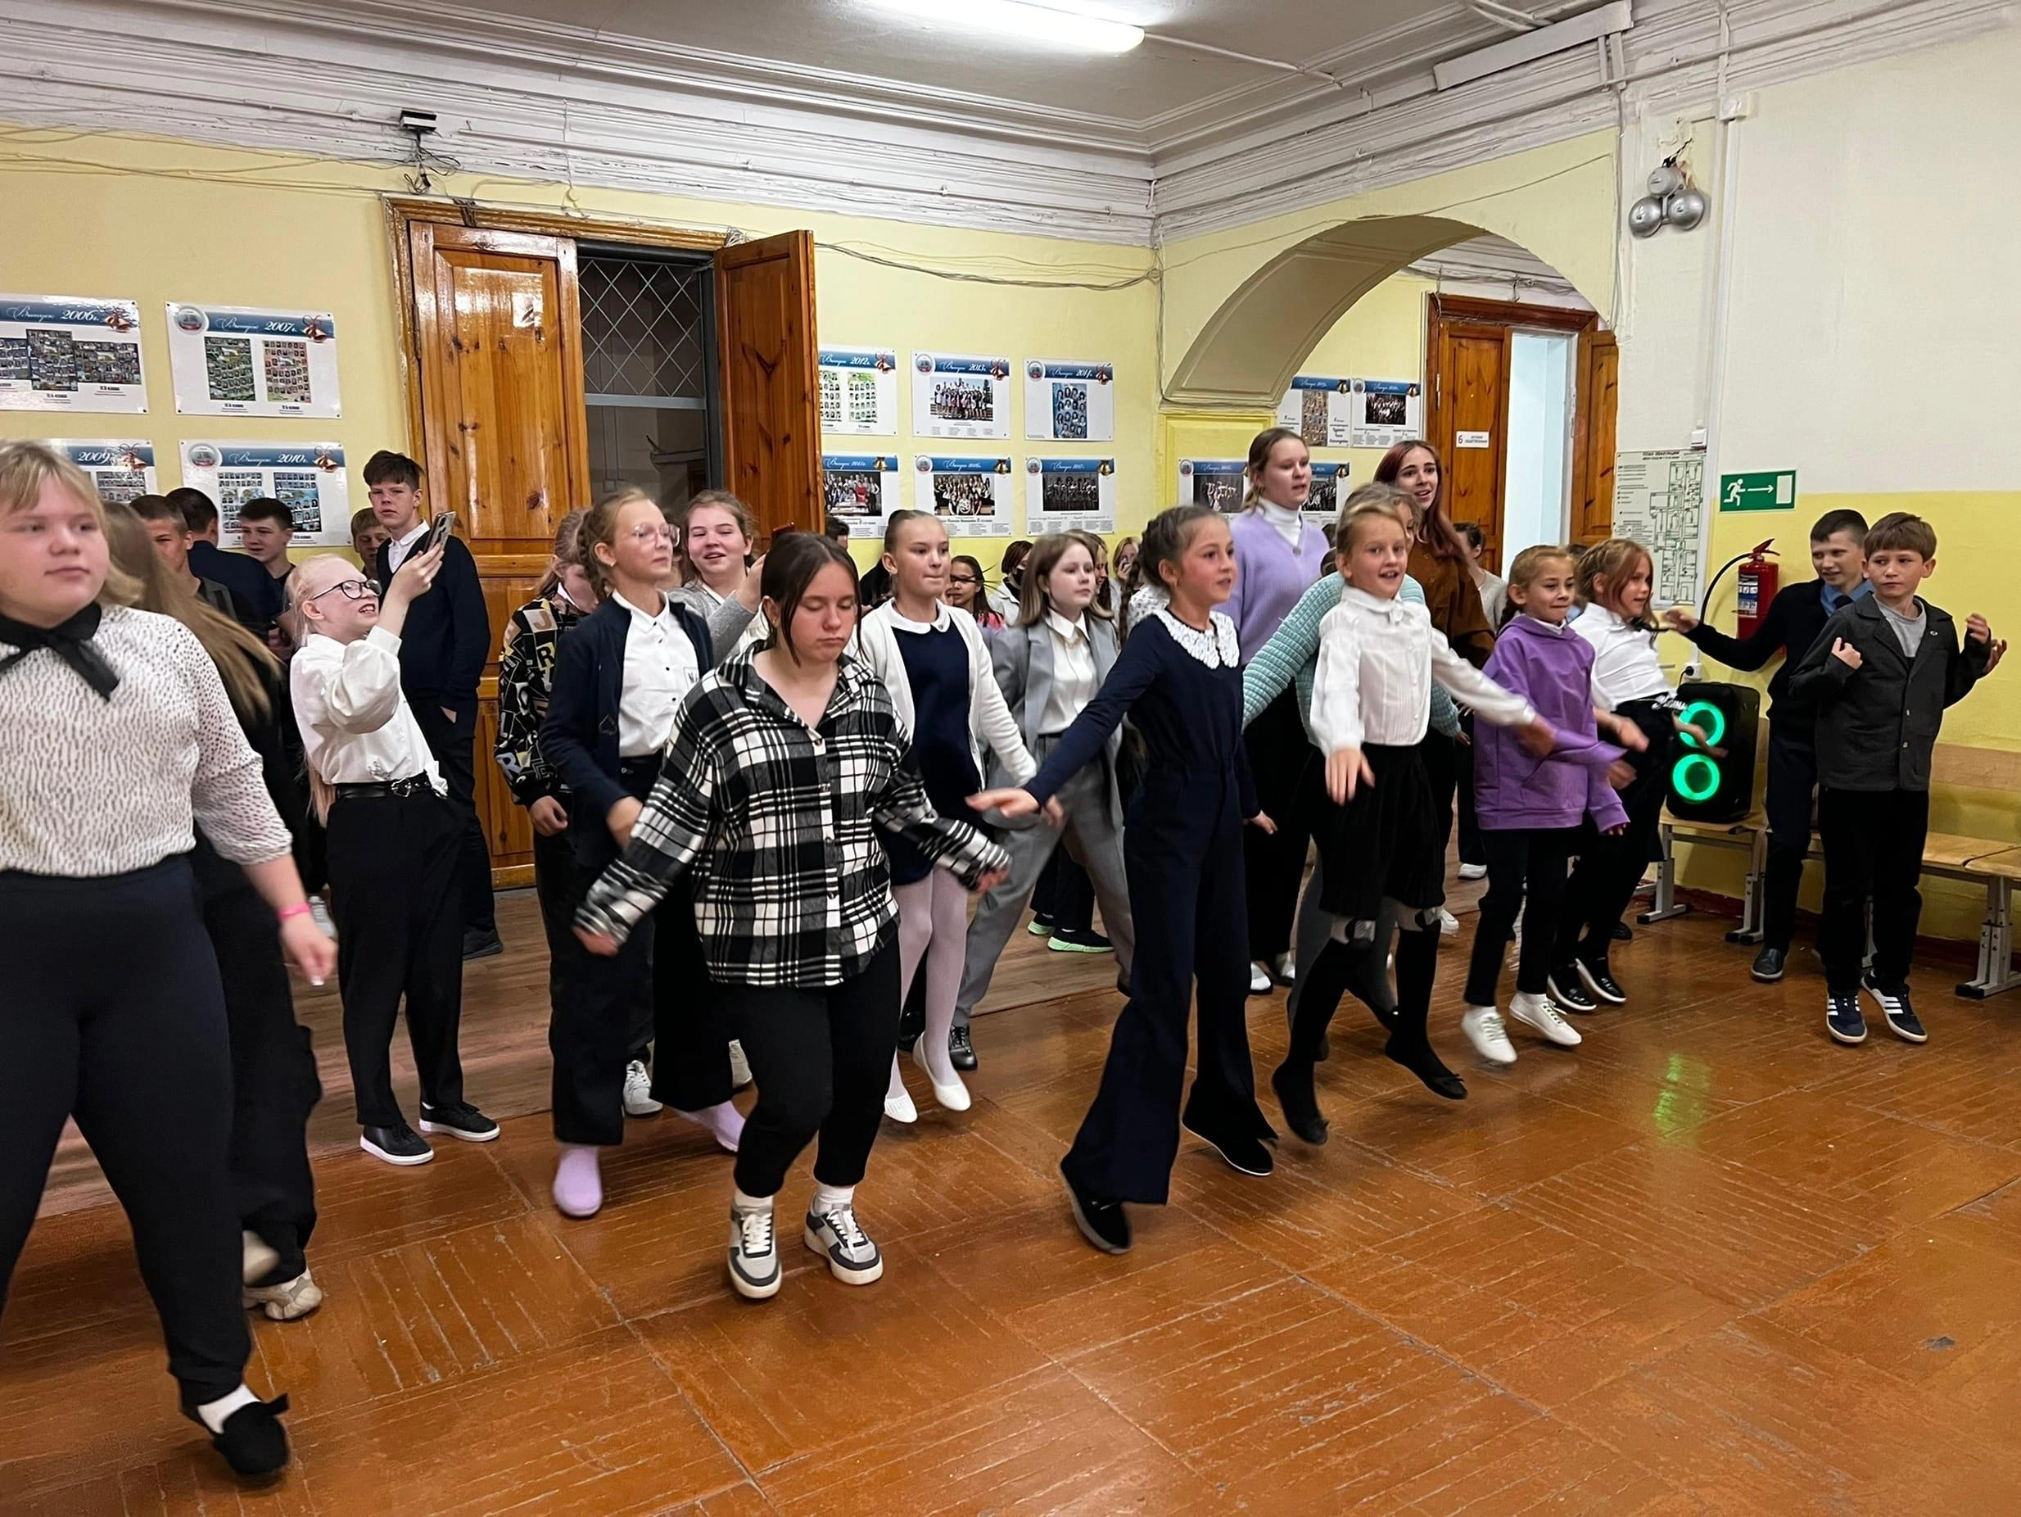
9 сентября 2022 в нашей школе состоялось торжественное открытие образовательного Центра «Точка роста». В актовом зале школы собрались учащиеся, родители, учителя, администрация школы и приглашенные гости, в лице мэра города Карташова Ивана Геннадьевича и начальника управления образования Клюевой Ирины Васильевны. Звучали поздравления и напутствия, выступление Лады Залесской и мастер-классы. Всё это оставило приятные впечатления у присутствующих и желание в скором времени посетить занятия, которые будут проходить на базе Центра.
Нескучная перемена!
Хэй! Хэй! Хэй! Уже слышали о том, что происходит в школе? Наш актив проводит большие перемены! Видели когда-нибудь такое? Разгони свою тоску, улучши цвет лица и подними себе настроение! Те, кто принимает участие в подвижных переменах, большие молодцы!
Так держать!

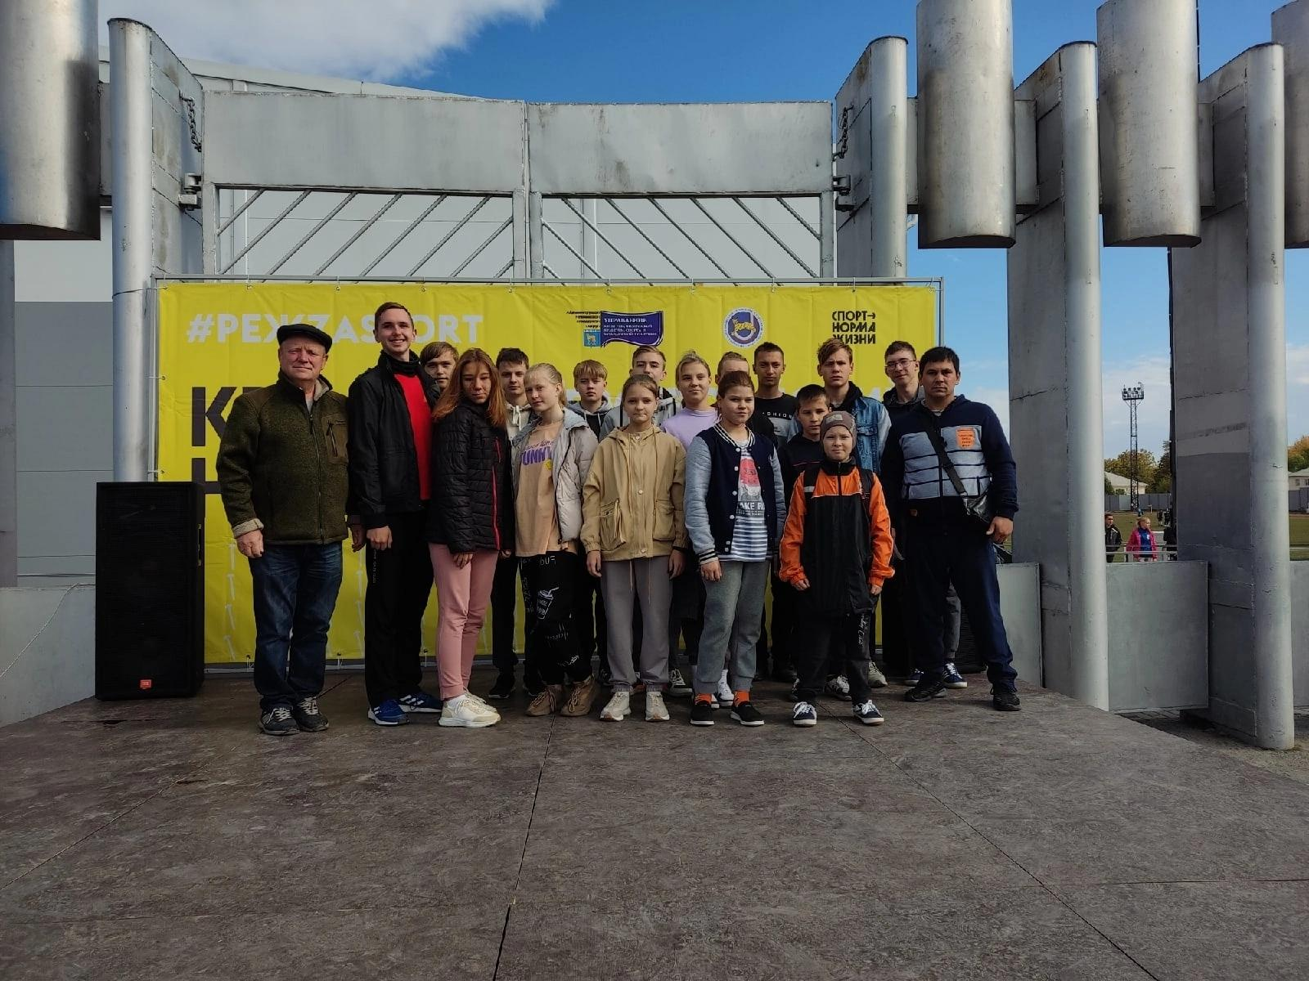
Кросс нации
17 сентября в нашем городе состоялся ежегодный забег - Кросс нации.
Что было на этом мероприятии? Давайте расскажем по порядку. Зарегистрироваться мог каждый желающий. До начала самого забега болельщики, зрители и сами бегущие могли посмотреть футбольный матч или выступление группы гимнасток. Также для самых маленьких проводили детский забег на стадионе «Металлург». В 12:00 объявили начало старта: побежали ребята постарше, далее 1-4 классы, 5-11 классы и большой забег для всех желающих.
От нашей школы также выступили ребята, один из них - Коркодинов Дмитрий из 9 класса смог прибежать самым первым из его сверстников!!!
Все участники, добежав до финиша, в подарок получили фирменные кружки и вкусные булочки с чаем. День прошёл весело и с пользой!
Экологический слëт
17 сентября в микрорайоне «Быстринский», на берегу реки Реж, на «Песчанке» проходил 30-ый районный экологический слет. От нашей школы участвовала команда «Экобелки».
Наша команда заняла 2 место в номинации «Лакомый кусочек».
Всего было тринадцать команд, а наши ребята в общем зачете заняли 5 место.
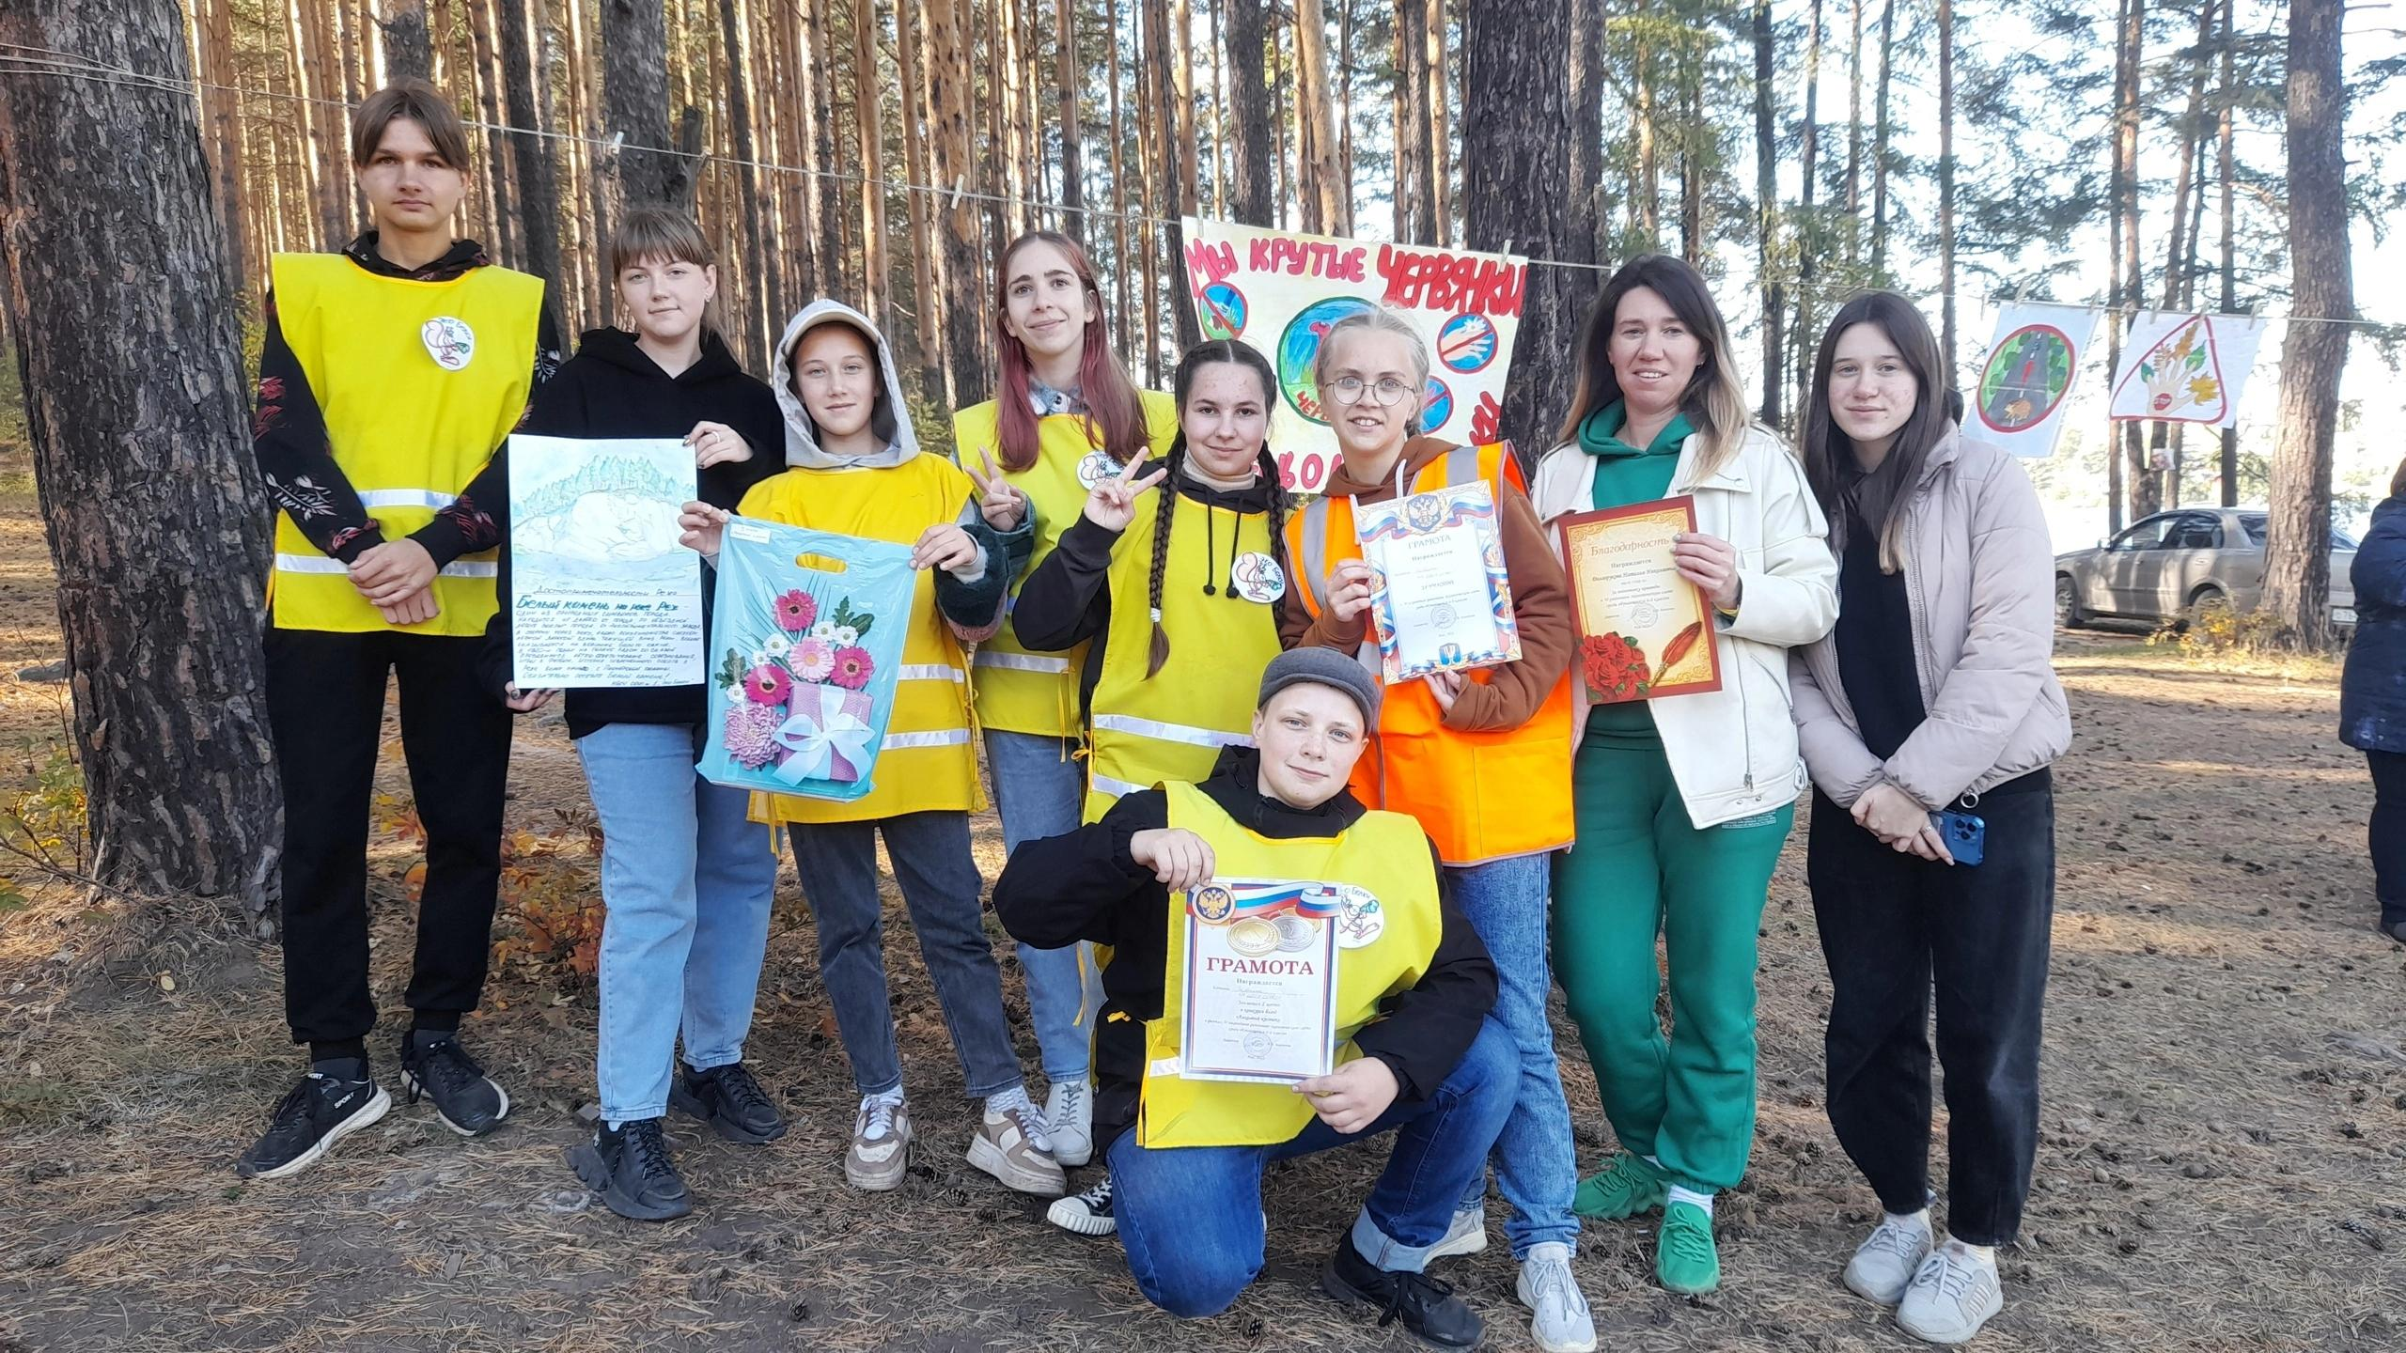

Чистые игры
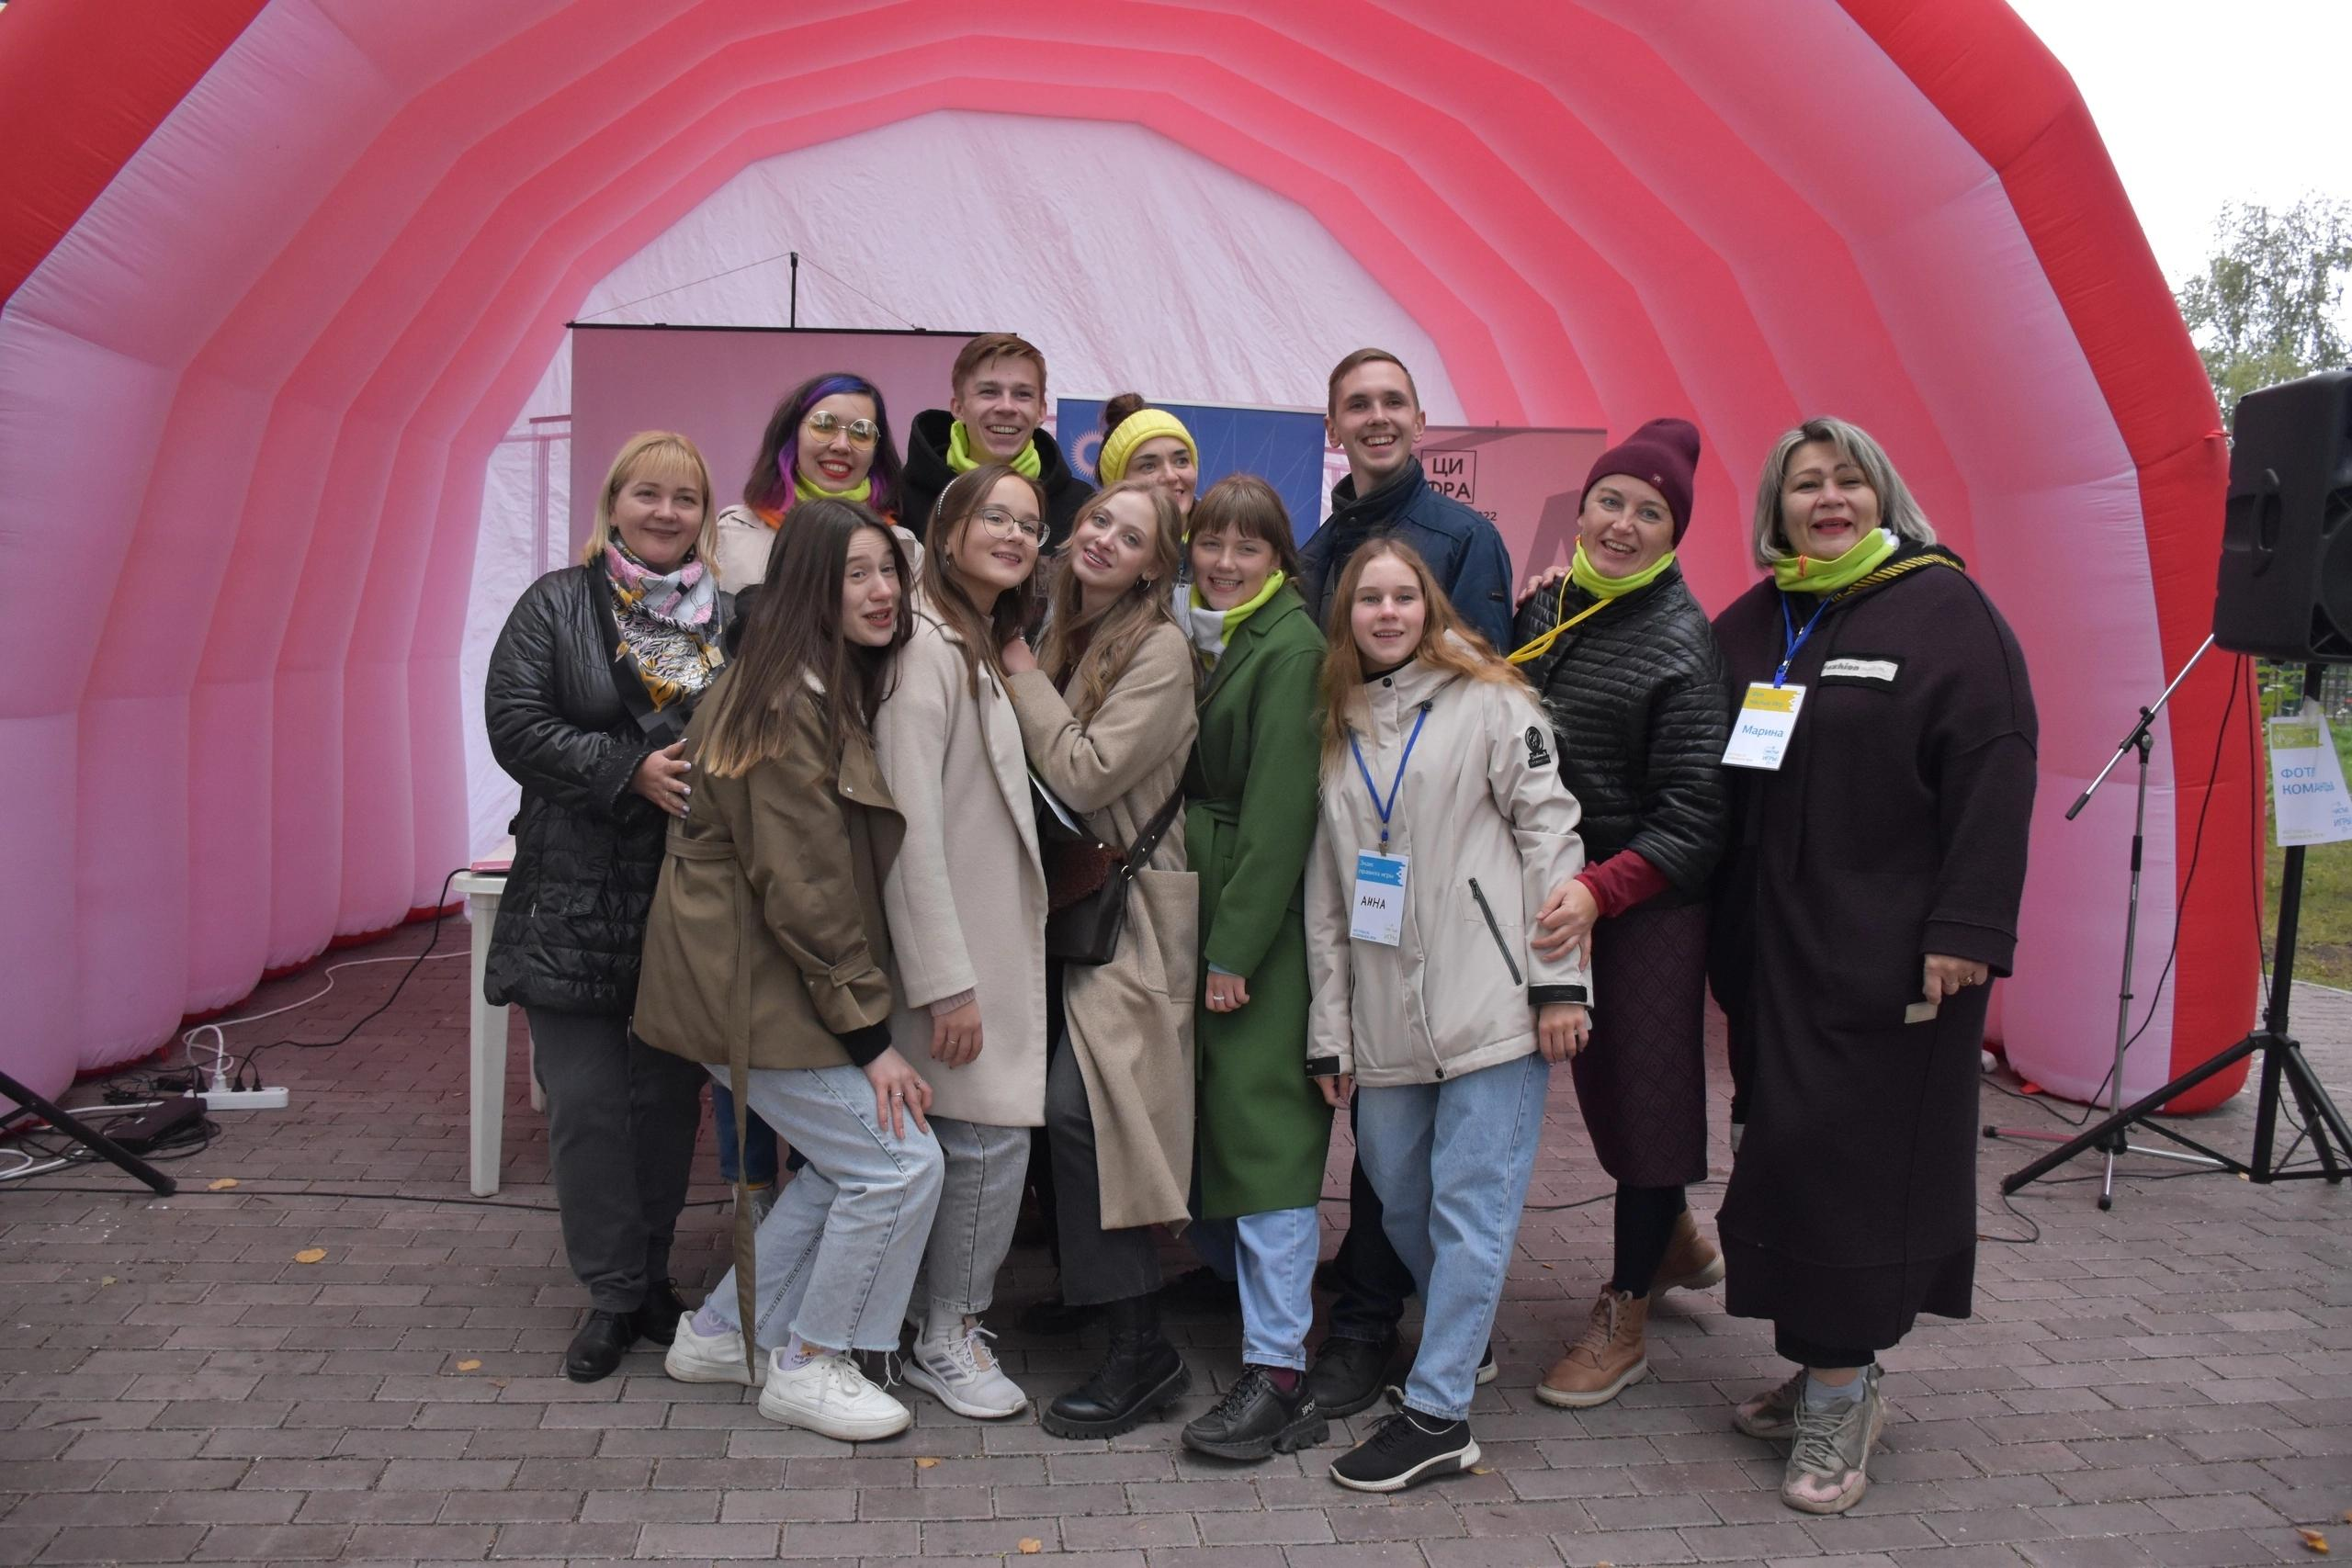
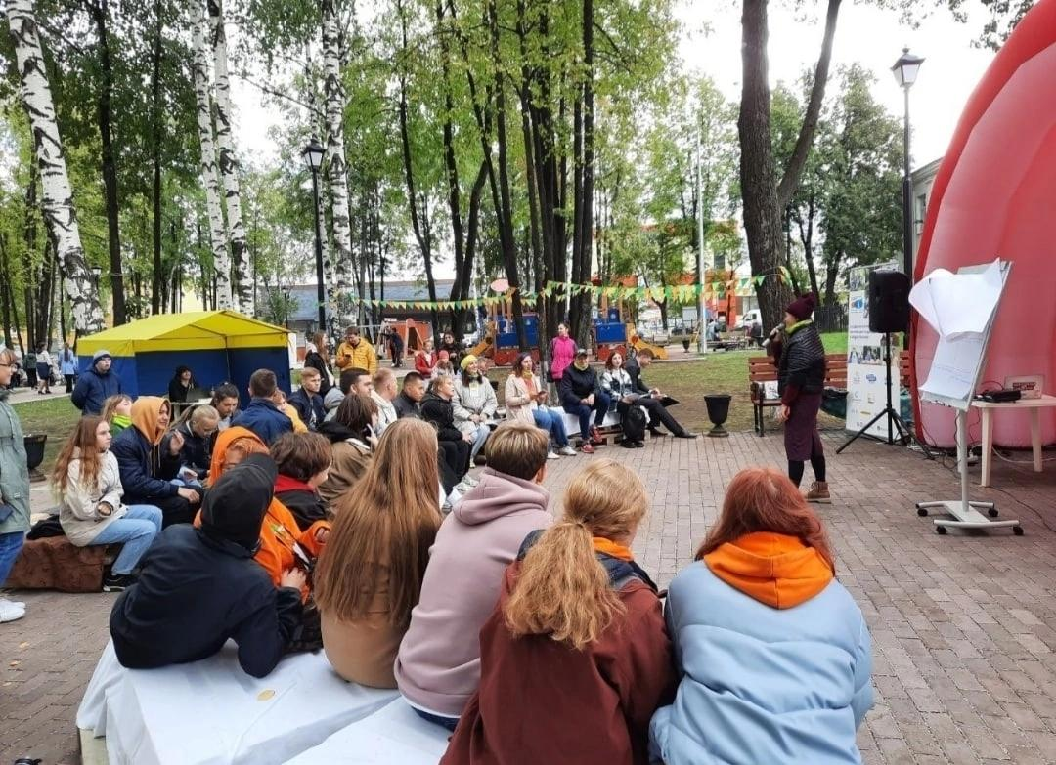
10 сентября состоялся фестиваль «Развиваем Реж". В фестивале приняли участие многие режевляне. Это и ученики местных школ, и просто люди, неравнодушные к судьбе города. От нашей школы довольно много ребят приняли участие в играх. Суть «Чистых игр» заключается в том, что команды, ранее зарегистрированные и проинструктированные, собирали мусор на территории «Господского сада». После окончания игр, то есть в 12:00, мусор больше не принимают, и все проходят на награждение в Центральный парк. Всем участникам вручили значки, напоминающие о мероприятии, а также наградили победителей. В Центральном парке помимо всего прочего были представлены разного рода сувениры: начиная вязанными изделиями и заканчивая пряниками. В 15:30 начались хороводы, а затем - уютнейший Квартирник, поучаствовать в котором смогли ученики проектной школы Технолидер и местные группы.

Уроки для учителей
ГМО учителей истории и обществознания, 2022 г. Проводит в новом формате.
Методическую работу по подготовке и проведению уроков в 6 классе, "погружая" в эпоху своих коллег, проводит Р.П. Колмаков, учитель истории МБОУ СОШ 5.
«Сказать, что мы, учителя, в восторге - это ничего не сказать! Все коллеги отметили большой потенциал и значимость данного проекта по реконструкции исторической реальности.
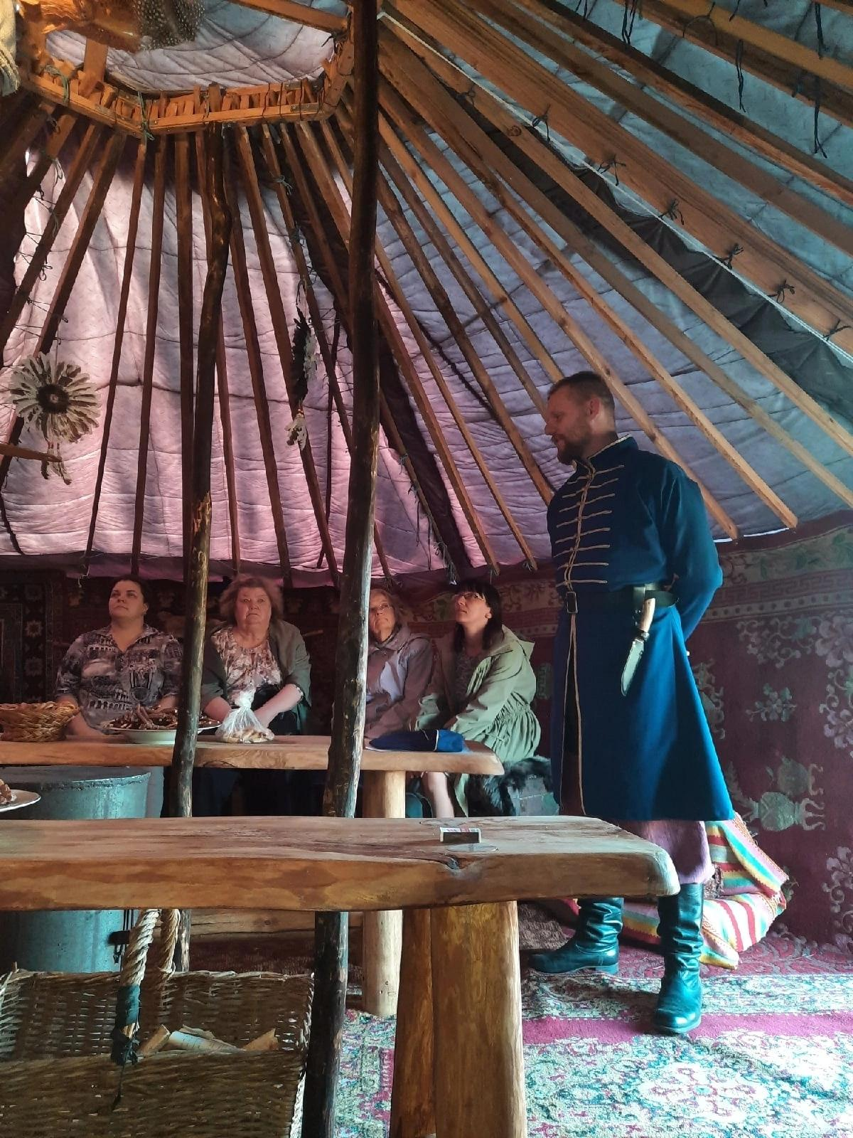
Очень надеемся, что местные власти обратят внимание на клуб "Дед Орел" и, проанализировав опыт соседей из Артемовского, выделят землю под исторические реконструкции.» - Рассказала Марина Шарова на своей страничке в соцсети VK.

Новый директор!?
Хотелось бы поделиться довольно важной новостью для нашей школы. У нас новый директор! Уже видели его? Интересно, что это за человек? Нам тоже очень интересно, именно поэтому мы попросили выделить нам минутку для небольшого интервью.
«Меня зовут Сурнин Руслан Валерьевич. Я уроженец города Реж, мне 45 лет, работал последние пять лет в МАО СОШ №2. Работал я социальным педагогом и по совместительству ещё преподавал уроки физкультуры. У меня четверо детей, двое старших моих детей - это выпускники первой школы. Помимо работы в школе я ещё активно занимаюсь спортом, с раннего детства и до зрелого возраста. Вид спорта – пауэрлифтинг. Последние 6 лет занимаюсь тренерской работой, участвуем в соревнованиях, подготавливаю спортсменов, это, так сказать, моё хобби.»
Какая у вас была детская мечта?
«В детстве очень много чего хочется. Недавно мне задавали очень интересный вопрос: «Какой суперспособностью вы хотели бы обладать?» И в детстве у меня была мечта перемещаться во времени, чтобы везде успевать».
Это очень интересная мечта, а что бы вы хотели пожелать нашим ученикам в этот учебный год?
«Чтобы он прошёл с удовольствием, потому что очень важно не просто получать знания, но ещё и получать удовольствие от самого процесса. Поэтому сам процесс обучения должен быть интересный. Что ещё? Обязательно желаю здоровья и мирного неба над головой.»
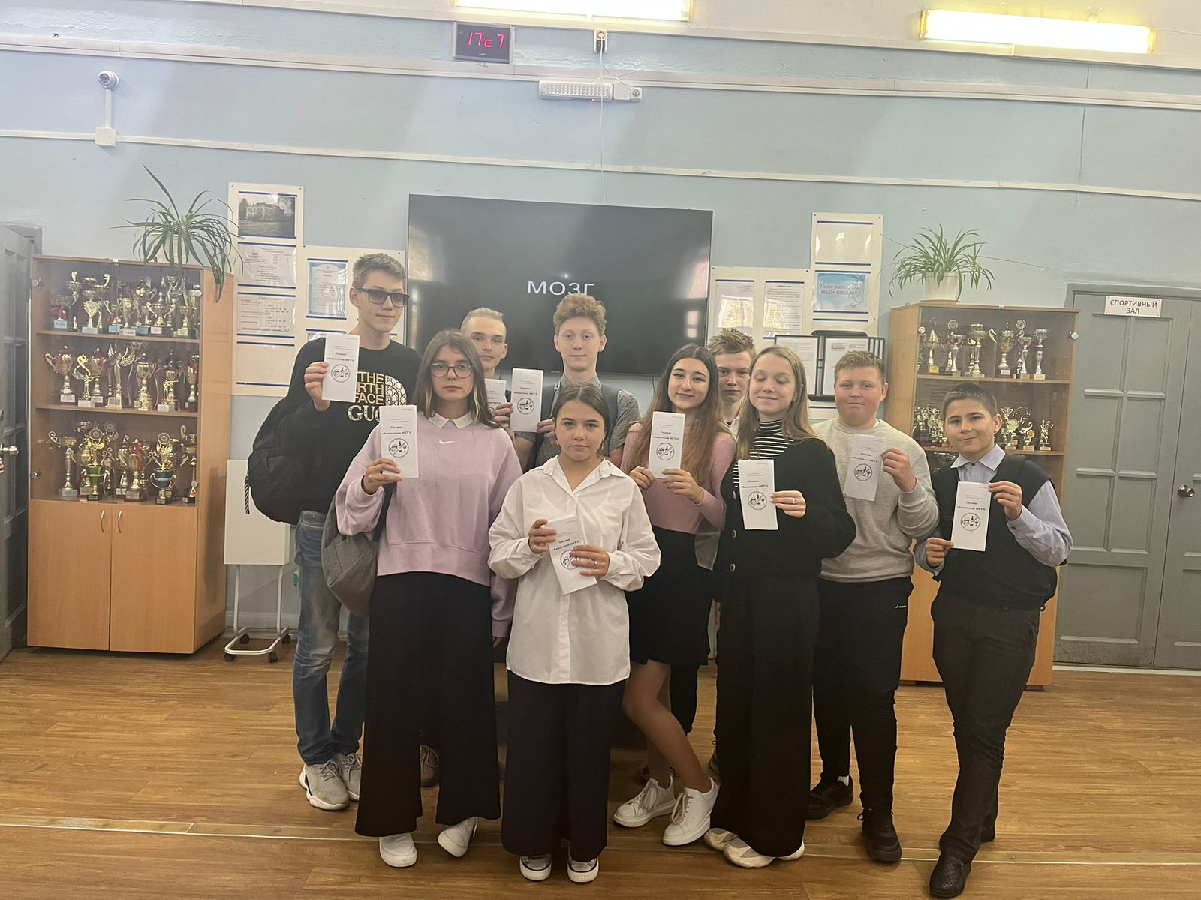
Спасибо большое, Руслану Валерьевичу за такое напутствие, а мы лишь можем поддержать его и добавить: «Счастливого учебного года!»
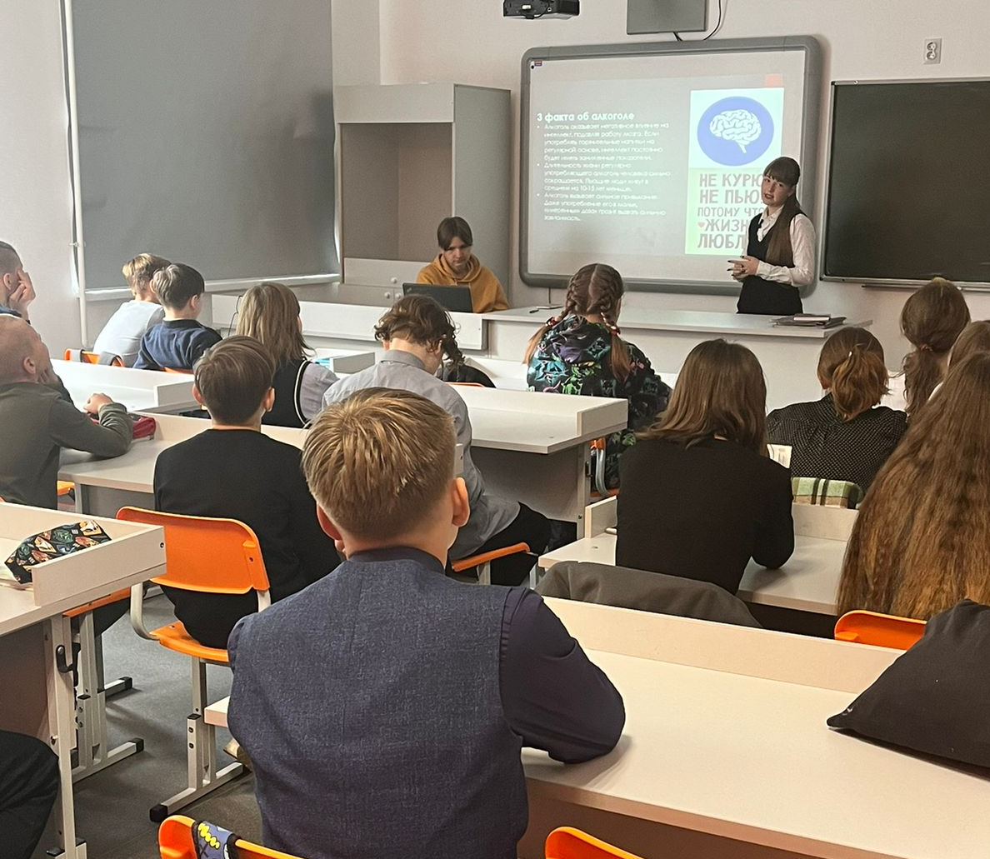
День трезвости
Вопрос сразу: «Не знаете, что это за праздник?» Тогда вот ответ на вопрос. Ежегодно осенью отмечают День трезвости в России, и 2023 год не исключение. В этот день по всей стране проводятся мероприятия и акции, призванные напомнить о вреде алкоголя.
В нашей школе проходила акция, посвящённая этому мероприятию, в 6 классе.
Ребятам показали видео ролик о вреде потребления алкогольной продукции, презентацию учащихся 10 класса, была произведена разработка и распространение буклетов по профилактике потребления алкоголя.
Дорогие учащиеся, пожалуйста, берегите своё здоровье!
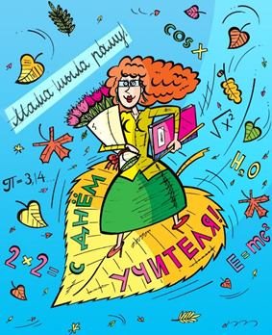
С Днём учителя!
Дорогие учителя, мы поздравляем вас с этим замечательным праздником. Спасибо вам большое за вашу поддержку, помощь, доброту и отзывчивость, мы это очень ценим!
Больше о празднике, посвященному дню учителя и о дне самоуправления в школе вы узнаете в следующем октябрьском выпуске.
P.s. Дорогие педагоги и учащиеся, ждём от вас интересных публикаций в нашу газету. Обращаться @ur_yanaa в VK или по телефону 89923306748 – Яна Мискичёва.
Также заходите на наш официальный школьный сайт: http://shkola1rezh.ucos.ru/

